赣人社发〔2013〕20号

江西省人力资源和社会保障厅 江西省公安厅
关于转发注册消防工程师制度暂行规定和
注册消防工程师资格考试实施办法及
注册消防工程师资格考核认定办法的通知

各设区市人力资源社会保障局、公安局，省直有关单位：
现将人力资源社会保障部、公安部《关于印发〈注册消防工程师制度暂行规定和注册消防工程师资格考试实施办法及注册消防工程师资格考核认定办法〉的通知》（人社部发〔2012〕56号）转发给你们，并就我省实施工作有关问题通知如下：
一、国家依法对从事消防设施检测、消防安全监测等消防安全技术工作的专业技术人员，实行准入类职业资格制度。从业人员通过全国统一考试取得职业资格，并进行注册管理。注册消防工程师执业资格是消防技术服务机构申请资质、消防安全技术人员开展技术服务工作的必备条件，注册消防工程师制度实施后，未按规定取得相应资质和执业资格的单位和人员，不得从事消防技术服务工作。
二、省人力资源社会保障厅、省公安厅共同负责全省注册消防工程师制度资格评价工作，并对考试管理及组织实施等工作进行指导、监督、检查。人力资源社会保障（职称）部门负责报考人员的资格审查、下发合格人员名单、办理合格人员资格证书；公安消防部门负责报考人员资格初审工作；具体考务工作委托省人事考试中心负责。
三、取得注册消防工程师资格证书并聘任相应专业技术职务的专业技术人员，符合相应专业技术资格条件的，可申报晋升高一级专业技术资格。
四、按照人力资源社会保障部、公安部的安排部署，在全国实施注册消防工程师资格统一考试之前，对长期从事消防技术岗位工作，经验丰富，业绩突出的消防安全专业技术人员开展一次一级注册消防工程师资格考核认定工作，推荐申报工作按《一级注册消防工程师资格考核认定办法》执行。
五、各地人力资源社会保障部门、公安机关消防机构要加强对注册消防工程师制度实施工作的组织领导，积极做好政策解释和宣传动员等相关服务工作，确保我省注册消防工程师资格考试和考核认定工作顺利实施。




江西省人力资源和社会保障厅 江西省公安厅
2013年3月26日

（此件主动公开）
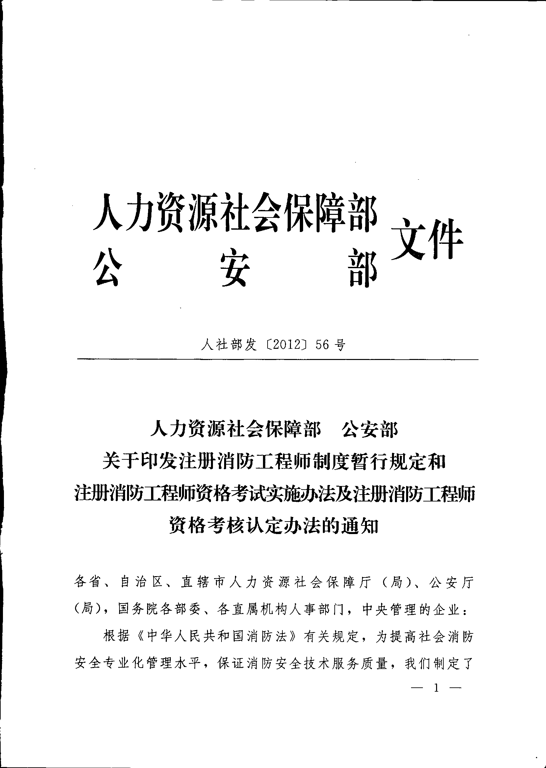
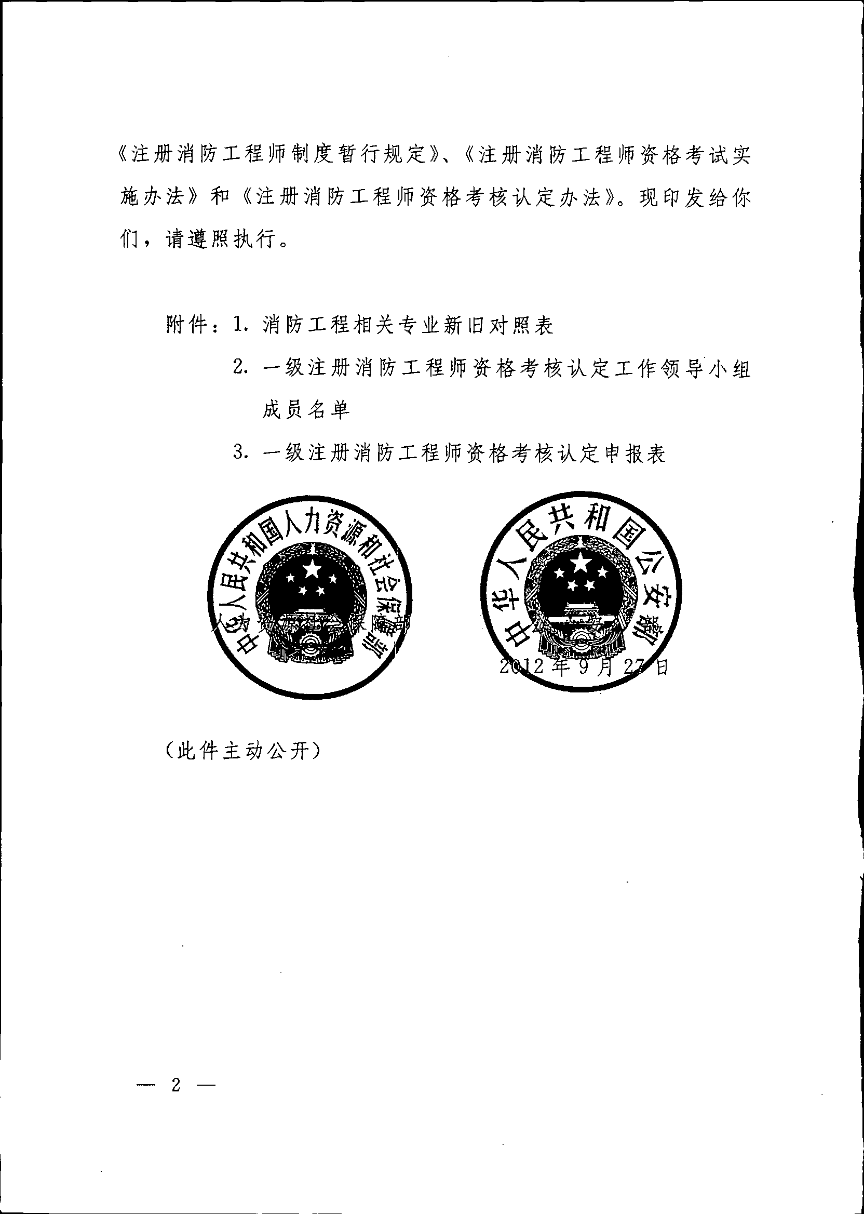

注册消防工程师制度暂行规定

第一章 总则

第一条 为提高消防专业技术人员能力和素质，加强消防专业技术人员队伍建设，保证消防安全技术服务与管理质量，根据《中华人民共和国消防法》和国家职业资格证书制度有关规定，制定本规定。
第二条 本规定适用于依据消防法律、法规有关规定，从事消防设施检测、消防安全监测等消防安全技术工作的专业技术人员。
第三条 国家对依法从事消防安全技术工作的专业技术人员，实行准入类职业资格制度，纳入全国专业技术人员职业资格证书制度统一规划。
第四条 本规定所称注册消防工程师，是指经考试取得相应级别注册消防工程师资格证书，并依法注册后，从事消防设施检测、消防安全监测等消防安全技术工作的专业技术人员。
第五条 注册消防工程师分为高级注册消防工程师、一级注册消防工程师和二级注册消防工程师。高级注册消防工程师评价办法另行制定。
一级注册消防工程师和二级注册消防工程师英文分别译为：
Level 1 Certified Fire Engineer
Level 2 Certified Fire Engineer
第六条 人力资源社会保障部、公安部共同负责注册消防工程师制度的政策制定，并按照职责分工对该制度的实施进行指导、监督和检查。
各省、自治区、直辖市人力资源社会保障行政主管部门和公安机关消防机构，按照职责分工负责本行政区域内注册消防工程师制度的实施与监督管理。

第二章 考试

第七条 一级注册消防工程师资格实行全国统一大纲、统一命题、统一组织的考试制度。考试原则上每年举行一次。
第八条 公安部组织成立注册消防工程师资格考试专家委员会，负责拟定一级和二级注册消防工程师资格考试科目、考试大纲，组织一级注册消防工程师资格考试的命题工作，研究建立并管理考试试题库，提出一级注册消防工程师资格考试合格标准建议。
第九条 人力资源社会保障部组织专家审定一级和二级注册消防工程师资格考试科目、考试大纲和一级注册消防工程师资格考试试题，会同公安部确定一级注册消防工程师资格考试合格标准，并对考试工作进行指导、监督和检查。
第十条 省、自治区、直辖市人力资源社会保障行政主管部门会同公安机关消防机构，按照全国统一的考试大纲和相关规定组织实施二级注册消防工程师资格考试，并研究确定本地区二级注册消防工程师资格考试的合格标准。
第十一条 凡中华人民共和国公民，遵守国家法律、法规，恪守职业道德，并符合注册消防工程师资格考试报名条件之一的，均可申请参加相应级别注册消防工程师资格考试。
第十二条 一级注册消防工程师资格考试报名条件：
（一）取得消防工程专业大学专科学历，工作满6年，其中从事消防安全技术工作满4年；或者取得消防工程相关专业（见附件1，下同）大学专科学历，工作满7年，其中从事消防安全技术工作满5年。
（二）取得消防工程专业大学本科学历或者学位，工作满4年，其中从事消防安全技术工作满3年；或者取得消防工程相关专业大学本科学历，工作满5年，其中从事消防安全技术工作满4年。
（三）取得含消防工程专业在内的双学士学位或者研究生班毕业，工作满3年，其中从事消防安全技术工作满2年；或者取得消防工程相关专业在内的双学士学位或者研究生班毕业，工作满4年，其中从事消防安全技术工作满3年。
（四）取得消防工程专业硕士学历或者学位，工作满2年，其中从事消防安全技术工作满1年；或者取得消防工程相关专业硕士学历或者学位，工作满3年，其中从事消防安全技术工作满2年。
（五）取得消防工程专业博士学历或者学位，从事消防安全技术工作满1年；或者取得消防工程相关专业博士学历或者学位，从事消防安全技术工作满2年。
（六）取得其他专业相应学历或者学位的人员，其工作年限和从事消防安全技术工作年限均相应增加1年。
第十三条 二级注册消防工程师资格考试报名条件：
（一）取得消防工程专业中专学历，从事消防安全技术工作满3年；或者取得消防工程相关专业中专学历，从事消防安全技术工作满4年。
（二）取得消防工程专业大学专科学历，从事消防安全技术工作满2年；或者取得消防工程相关专业大学专科学历，从事消防安全技术工作满3年。
（三）取得消防工程专业大学本科学历或者学位，从事消防安全技术工作满1年；或者取得消防工程相关专业大学本科学历或者学位，从事消防安全技术工作满2年。
（四）取得其他专业相应学历或者学位的人员，其从事消防安全技术工作年限相应增加1年。
第十四条 一级注册消防工程师资格考试合格，由人力资源社会保障部、公安部委托省、自治区、直辖市人力资源社会保障行政主管部门，颁发人力资源社会保障部统一印制，人力资源社会保障部、公安部共同用印的《中华人民共和国一级注册消防工程师资格证书》。该证书在全国范围有效。
第十五条 二级注册消防工程师资格考试合格，由省、自治区、直辖市人力资源社会保障行政主管部门颁发，省级人力资源社会保障行政主管部门和公安机关消防机构共同用印的《中华人民共和国二级注册消防工程师资格证书》。该证书在所在行政区域内有效。
第十六条 对以不正当手段取得一级、二级注册消防工程师资格证书的，按照《专业技术人员资格考试违纪违规行为处理规定》（人力资源社会保障部令第12号）处理。

第三章 注册

第十七条 国家对注册消防工程师资格实行注册执业管理制度。取得一级、二级注册消防工程师资格证书的人员，经注册方可以相应级别注册消防工程师名义执业。
第十八条 公安部消防局是一级注册消防工程师资格的注册审批部门。省、自治区、直辖市公安机关消防机构为二级注册消防工程师资格的注册审批部门，并负责一级注册消防工程师资格注册的初步审查工作。
第十九条 取得一级、二级注册消防工程师资格证书并申请注册的人员，应当受聘于一个经批准的消防技术服务机构或者消防安全重点单位，并通过聘用单位向本单位所在地（聘用单位属企业的，通过本企业向工商注册所在地）的公安机关消防机构提交注册申请材料。
第二十条 省、自治区、直辖市公安机关消防机构在收到申请人的注册申请材料后，对申请材料不齐全或者不符合法定形式的，应当当场或者在5个工作日内，一次性告知申请人需要补正的全部内容，逾期不告知的，自收到申请材料之日起即为受理。
对受理或者不予受理的注册申请，均应当出具加盖本级公安机关消防机构专用印章和注明日期的书面凭证。
第二十一条 省、自治区、直辖市公安机关消防机构自受理注册申请之日起20个工作日内，按规定条件和程序完成一级注册消防工程师资格注册申请材料的初步审查工作和二级注册消防工程师资格的注册审批工作，并将一级注册消防工程师资格注册申请材料和初步审查意见报公安部消防局审批。
公安部消防局应当自收到省级公安机关消防机构报送的申请材料和初步审查意见之日起，20个工作日内作出是否批准的决定。
在规定的期限内不能作出批准决定的，应当将延长的期限和理由告知申请人。对作出不予批准决定的，应当书面说明理由，并告知申请人享有依法申请行政复议或者提起行政诉讼的权利。
第二十二条 注册审批部门应当自作出批准决定之日起10个工作日内，颁发、送达相应级别的注册证。
第二十三条 注册证的每一注册有效期为3年。注册证在有效期内是相应级别注册消防工程师的执业凭证，由注册消防工程师本人保管、使用。
第二十四条 申请初始注册的，应当自取得一级、二级注册消防工程师资格证书之日起1年内提出申请。逾期申请初始注册时，须符合本规定继续教育要求。
初始注册、延续注册、变更注册、注销注册和不予注册等注册管理的具体办法，由公安部另行规定。
第二十五条 继续教育是注册消防工程师延续注册、重新注册和逾期初始注册的必备条件。在每个注册有效期内，各级别注册消防工程师应当按照规定完成相应的继续教育。
第二十六条 注册审批部门应当及时向社会公告注册消防工程师注册有关情况，建立注册消防工程师诚信档案，对其执业活动实行信用管理。
第二十七条 各级注册消防工程师资格的注册管理部门，应当严格执行《中华人民共和国行政许可法》有关规定。
第四章执业
第二十八条 注册消防工程师应当在一个经批准的消防技术服务机构或者消防安全重点单位，开展与该机构业务范围和本人资格级别相符的消防安全技术执业活动。
第二十九条 注册消防工程师的执业范围：
（一）一级注册消防工程师
1、消防技术咨询与消防安全评估；
2、消防安全管理与技术培训；
3、消防设施检测与维护；
4、消防安全监测与检查；
5、火灾事故技术分析；
6、公安部规定的其他消防安全技术工作。
（二）二级注册消防工程师
1、除100米（含）以上公共建筑、大型的人员密集场所、大型的危险化学品单位外的火灾高危单位消防安全评估；
2、除250米（含）以上高层公共建筑、大型的危险化学品单位外的消防安全管理；
3、单体建筑面积4万平方米及以下建筑的消防设施检测与维护；
4、消防安全监测与检查；
5、省级公安机关规定的其他消防安全技术工作。
第三十条 注册消防工程师的能力要求：
（一）一级注册消防工程师
1、熟悉国家消防法律、法规、规章及相关规定，具有较丰富的消防安全技术工作经验；
2、了解国际消防相关标准和技术规范，及时掌握消防技术前沿发展动态，能够独立解决重大、复杂、疑难的消防安全技术问题；
3、熟练运用消防相关技术标准、规范和手段，圆满完成执业范围内各项工作，所签署的消防安全技术咨询和评估、消防设施检测和维护等各类技术文件准确无误，所维护的消防设施完好有效；
4、具有较强的消防技术课题研究能力，能够应用新技术成果，指导二级注册消防工程师工作。
（二）二级注册消防工程师
1、熟悉国家消防法律、法规、规章及相关规定，具有一定的消防安全技术工作经验；
2、熟练运用消防相关技术标准、规范和手段，及时发现和解决一般性消防安全技术问题；
3、较好完成执业范围内各项工作，所签署的消防安全技术咨询和评估、消防设施检测和维护等各类技术文件真实、完整、准确，所维护的消防设施完好有效。
第三十一条 消防安全技术服务活动中形成的消防安全技术文件，应当由相应级别的注册消防工程师签字，并承担相应法律责任。

第五章 权利与义务

第三十二条 注册消防工程师享有下列权利：
（一）使用注册消防工程师称谓；
（二）在规定范围内从事消防安全技术执业活动；
（三）对违反相关法律、法规和技术标准的行为提出劝告，并向本级别注册审批部门或者上级主管部门报告；
（四）接受继续教育；
（五）获得与执业责任相应的劳动报酬；
（六）对侵犯本人权利的行为进行申诉。
第三十三条 注册消防工程师履行下列义务：
（一）遵守法律、法规和有关管理规定，恪守职业道德；
（二）执行消防法律、法规、规章及有关技术标准；
（三）履行岗位职责，保证消防安全技术执业活动质量，并承担相应责任；
（四）保守知悉的国家秘密和聘用单位的商业、技术秘密；
（五）不得允许他人以本人名义执业；
（六）不断更新知识，提高消防安全技术能力；
（七）完成注册管理部门交办的相关工作。

第六章 附则

第三十四条 在注册消防工程师制度实施前长期从事消防安全技术工作，符合考核认定条件的人员，可以通过考核认定的办法取得注册消防工程师资格证书。
第三十五条 对通过考试取得相应级别注册消防工程师资格证书，且符合《工程技术人员职务试行条例》中工程师、助理工程师技术职务任职条件的人员，用人单位可根据工作需要择优聘任相应级别专业技术职务。其中，取得一级注册消防工程师资格证书可聘任工程师职务；取得二级注册消防工程师资格证书可聘任助理工程师职务。
第三十六条 通过考试取得的一级注册消防工程师资格，是消防安全监测、消防设施检测领域申请评定消防专业高级工程师职称的必备条件。
第三十七条 二级注册消防工程师资格注册执业的具体管理办法，由省级公安机关消防机构根据本规定和公安部相关要求制定，并报公安部消防局备案。
第三十八条 消防设施检测、消防安全监测等消防技术服务机构及消防安全重点单位，配备相应级别注册消防工程师的数量、注册消防工程师签字的文件种类、继续教育等注册执业的具体要求和管理办法，由公安部另行规定。
第三十九条 本规定自2013年1月1日起施行。

注册消防工程师资格考试实施办法

第一条 人力资源社会保障部、公安部共同委托人力资源社会保障部人事考试中心承担一级注册消防工程师资格考试的具体考务工作。
各省、自治区、直辖市人力资源社会保障行政主管部门和公安机关消防机构共同负责本地区的考试工作，具体职责分工由各地协商确定。
第二条 各省、自治区 、直辖市人力资源社会保障行政主管部门和公安机关消防机构按照《注册消防工程师制度暂行规定》（以下简称《暂行规定》）和本办法有关要求组织实施二级注册消防工程师资格考试。
第三条 一级注册消防工程师资格考试设《消防安全技术实务》、《消防安全技术综合能力》和《消防安全案例分析》3个科目。
二级注册消防工程师资格考试设《消防安全技术综合能力》和《消防安全案例分析》2个科目。
第四条 一级注册消防工程师资格考试分3个半天进行。《消防安全技术实务》和《消防安全技术综合能力》科目的考试时间均为2.5小时，《消防安全案例分析》科目的考试时间为3小时。
考试成绩实行3年为一个周期的滚动管理办法，在连续的3个考试年度内参加应试科目的考试并合格，方可取得一级注册消防工程师资格证书。
第五条 二级注册消防工程师资格考试分2个半天进行。《消防安全技术综合能力》科目的考试时间为2.5小时，《消防安全案例分析》科目的考试时间为3小时。
考试成绩实行2年为一个周期的滚动管理办法，在连续的2个考试年度内参加应试科目的考试并合格，方可取得二级注册消防工程师资格证书。
第六条 符合《暂行规定》中一级注册消防工程师资格考试报名条件，并具备下列一项条件的，可免试《消防安全技术实务》科目，只参加《消防安全技术综合能力》和《消防安全案例分析》2个科目的考试。
（一）2011年12月31日前，评聘高级工程师技术职务的；
（二）通过全国统一考试取得一级注册建筑师资格证书，或者勘察设计各专业注册工程师资格证书的。
在连续的2个考试年度内参加上述科目考试并合格，可取得一级注册消防工程师资格证书。
第七条 参加考试由本人提出申请，按规定携带相关证明材料，到当地考试管理机构报名。考试管理机构按规定的程序和报名条件审核合格后，核发准考证。参加考试人员凭准考证和有效证件在指定的日期、时间和地点参加考试。
中央和国务院各部门及所属单位、中央管理企业的人员按属地原则报名参加考试。
第八条 考点原则上设在直辖市和省会城市的大、中专院校或者高考定点学校，如确需在其他城市设置考点，须经人力资源社会保障部和公安部批准。考试日期原则上为每年第四季度。
第九条 坚持考试与培训分开的原则。凡参与考试工作（包括命题、审题与组织管理等）的人员，不得参加考试，也不得参加或者举办与考试内容相关的培训工作，不得强迫应试人员参加与考试相关的培训。
第十条 考试管理部门和考务实施机构，应当严格执行考试工作的各项规章制度，遵守考试工作纪律，切实做好试卷命制、印刷、发送和保管过程中的保密工作，严防泄密。
第十一条 对违反考试工作纪律和有关规定的人员，按照《专业技术人员资格考试违纪违规行为处理规定》（人力资源社会保障部令第12号）处理。

一级注册消防工程师资格考核认定办法

一、考核认定申报条件
长期从事消防安全技术岗位工作，经验丰富，业绩突出，遵守国家各项法律法规，恪守职业道德，身体健康，2011年12月31日前评聘高级工程师技术职务，年龄在65周岁（含）以下，并符合下列条件（一）、条件（二）和条件（三）中各一项条件的在职（在编）在岗人员，可申请参加一级注册消防工程师资格的考核认定。
（一）学历与工作经历：
1、取得消防工程专业博士学历或者学位，从事消防安全技术工作满5年；或者取得消防工程相关专业（见附件1，下同）博士学历或者学位，从事消防安全技术工作满7年。
2、取得消防工程专业硕士学历或者学位，从事消防安全技术工作满8年；或者取得消防工程相关专业硕士学历或者学位，从事消防安全技术工作满10年。
3、取得消防工程专业大学本科学历或者学位，从事消防安全技术工作满10年；或者取得消防工程相关专业大学本科学历或者学位，从事消防安全技术工作满12年。
4、取得消防工程专业大学专科学历，从事消防安全技术工作满15年；或者取得消防工程相关专业大学专科学历，从事消防安全技术工作满17年。
5、取得其他专业大学专科以上学历或者学位，从事消防安全技术工作年限相应再增加5年。
（二）技术能力与业绩成果：
1、获得与消防技术相关的省（部）级及以上层级技术发明等奖项的主要技术负责人（排名前5名）；
2、依法获得有关消防技术专利权的发明人或者设计人；
3、担任项目负责人或者主要技术负责人，完成县级以上区域消防安全或者火灾风险评估项目不少于2个。
4、担任项目负责人或者主要技术负责人，完成面积10万平方米及以上建筑的消防安全咨询、评估项目不少于5个；
5、担任项目负责人或者主要技术负责人，完成单体建筑面积4万平方米以上建筑的消防设施检测与维护项目不少于15个。
（三）学术水平与研究能力：
1、作为主要起草人（排名前8位），编写已颁布实施的行业及以上层级消防技术标准1项；
2、在正式出版社出版过统一书号（ISBN）的消防技术相关专业著作（译著），本人独立撰写不少于2万字；或者参与编写已投入使用的消防技术相关专业书籍，本人独立撰写不少于6万字（对未注明作者撰写章节的不能作为研究成果）；
3、在有国内统一刊号（CN）的核心类期刊上，或者在有国际统一书号(ISSN)的国外期刊上，发表独立完成的消防技术相关论文不少于3篇（每篇不少于2000字，下同）；
4、在有国内统一刊号（CN）的非核心类期刊上，发表独立完成的消防技术相关论文不少于5篇；
5、在省部级内部刊物上发表独立完成的消防技术咨询与评估报告、课题研究报告不少于7篇；或者在地市级消防技术刊物上发表独立完成的消防技术咨询与评估报告、课题研究报告不少于10篇。
二、考核认定组织
人力资源社会保障部、公安部共同成立“注册消防工程师资格考核认定工作领导小组”（以下简称“领导小组”，名单见附件2），全面负责一级注册消防工程师资格考核认定的组织领导工作。领导小组办公室设在公安部消防局。
三、考核认定申报材料
（一）省、自治区、直辖市人力资源社会保障行政主管部门，或者中央、国务院各部门所属单位及其中央管理的企业（以简称中央单位）人事部门的推荐意见函。
（二）《一级注册消防工程师资格考核认定申报表》一式两份（样式见附件3）；
（三）学历或者学位证书、高级工程师技术职务聘书、技术（项目）负责人聘书、消防安全管理负责人任命文件、获奖证书、专利权文件、消防技术规范与技术标准、消防技术类专著（内容说明与首页）、消防技术论文、咨询报告与研究成果证明等相关材料的复印件；
（四）获奖者应附奖状、个人证书或者正式公布的获奖人名单等有效证明。对奖项未颁发证书或者未正式公布获奖人员名单的，应提供符合国家规定人数的单位申报奖项的人员名单、获奖主要文件的复印件，经单位负责人签字并加盖公章。
（五）所在单位出具的职业道德证明、获奖单位出具的主要项目（技术）负责人证明、已颁布实施的相应级别消防技术规范或者技术标准主要完成人证明。
四、考核认定程序
（一）符合考核认定条件的消防安全技术工作人员，可向所在单位提出申请，经单位审核同意后，由所在单位向单位所在地（聘用单位属于企业的向本单位工商注册所在地）的省、自治区、直辖市公安机关消防机构推荐。
中央单位的人员，由本部门、本企业人事部门统一向公安部消防局推荐。
（二）省、自治区、直辖市公安机关消防机构、中央单位消防业务管理机构，对本地区、本部门、本企业的申请人员材料进行审查，提出审查意见，并经本地区、本部门、本企业人力资源社会保障（人事）部门复审合格后，提出推荐人员名单送领导小组办公室审核。
（三）领导小组办公室组织有关专家对推荐人员材料进行审核，并将审核结果和拟认定人员材料，报领导小组复核。
（四）领导小组召开会议，对领导小组办公室的审核意见和申请人员材料进行复核。对复核合格的人员，由领导小组办公室进行为期10个工作日的公示。经公示无异议，由人力资源社会保障部、公安部批准后，向社会公布获得《中华人民共和国一级注册消防工程师资格证书》人员的名单。
对未通过考核认定的申请人，由领导小组办公室向其说明不通过的理由。
五、考核认定申报日期及要求
（一）各省、自治区、直辖市公安机关消防机构和人力资源社会保障行政主管部门，中央单位的消防业务管理机构及人事部门，应当对推荐人员材料进行认真审查和复审。于2013年5月31日前，完成审查和复审工作，签署审查和复审意见，并在《一级注册消防工程师资格考核认定申报表》相应栏目中加盖印章后，将全部申报人员的材料送领导小组办公室。
（二）各省、自治区、直辖市及中央单位，在审查、复审申报人员材料时，须核查各类证书及相关材料的原件。报送的各类证书等相关材料复印件，应当由所在单位人事部门负责人，对其真实性签署意见并加盖单位印章。
（三）各省、自治区、直辖市及中央单位，应当优先推荐符合申报条件、能力业绩突出、业内认可，且仍在消防安全技术一线岗位工作的专业技术人员。
（四）本办法印发前，已通过特许或者考核认定的方式取得其他专业职业（执业）资格证书、现在公务员岗位或者现役军人岗位工作、正在申报其他专业职业（执业）资格的考核认定和已办理离休、退休手续的人员，均不在申报范围。
因在消防安全技术工作中违法违纪或发生重大失误，受到刑事处罚或行政处罚的人员，一律不得申报。
（五）各省、自治区 、直辖市及中央单位，要切实加强领导，坚持标准，严格要求，认真按程序做好申报、审查、复查等各环节工作。凡不认真把关或者弄虚作假的，一经发现，停止该地区或者单位的申报权和取消个人申报的资格，并依据相应法律和有关规定，对直接负责的主管人员和其他直接责任人员进行处理。
附件1
消防工程相关专业新旧对照表
专业划分 | 专业名称（98版） | 旧专业名称（98年前）
工学类相关专业 | 电气工程及其自动化  电子信息工程  通信工程  计算机科学与技术 | 电力系统及其自动化  高电压与绝缘技术  电气技术（部分）  电机电器及其控制  光源与照明  电气工程及其自动化  电子工程  应用电子技术  信息工程  广播电视工程  电子信息工程  无线电技术与信息系统  电子与信息技术  公共安全图像技术  通信工程  计算机通信  计算机及应用  计算机软件  软件工程
工学类相关专业 | 建筑学  城市规划  土木工程  建筑环境与设备工程  给水排水工程 | 建筑学  城市规划  城镇建设（部分）  总图设计与运输工程（部分）  矿井建设  建筑工程  城镇建设（部分）  交通土建工程  工业设备安装工程  涉外建筑工程  土木工程  供热通风与空调工程  城市燃气工程  供热空调与燃气工程  给水排水工程
工学类相关专业 | 安全工程 | 矿山通风与安全  安全工程
工学类相关专业 | 化学工程与工艺 | 化学工程  化工工艺  工业分析  化学工程与工艺
管理学类  相关专业 | 管理科学  工业工程  工程管理 | 管理科学  系统工程（部分）  工业工程  管理工程（部分）  涉外建筑工程营造与管理  国际工程管理
注：表中“专业名称”指中华人民共和国教育部高等教育司1998年颁布的《普通高等学校本科专业目录和专业介绍》中规定的专业名称；“旧专业名称”指1998年《普通高等学校本科专业目录和专业介绍》颁布前各院校所采用的专业名称。

附件2

一级注册消防工程师资格
考核认定工作领导小组成员名单

组长： 刘金国 公安部副部长
副组长：孙建立 人力资源社会保障部专业技术人员管理司司长
陈伟明 公安部消防局局长
成员： 吴剑英 人力资源社会保障部专业技术人员管理司副司长
单于广 公安部消防局副局长
范维澄 清华大学教授 工程院院士
李引擎 建筑设计研究院防火所研究员
马 恒 公安部消防局高级工程师
东靖飞 公安部消防产品合格评定中心研究员
杜文峰 中国人民武装警察部队学院教授
潘 刚 公安部沈阳消防研究所研究员
沈友弟 上海市公安消防总队高级工程师
范平安 河南省公安消防总队高级工程师
高建民 福建省公安消防总队高级工程师
陈远平 中国矿业大学教授
黄晓家 中国中元国际工程公司高级工程师
李念慈 四川省工业设备安装公司高级工程师

办公室主任：单于广（兼）
副主任： 申 月 人力资源社会保障部专业技术人员管理司处长
张明灿 公安部消防局处长

联系电话：
公安部消防局 010-66267306
人力资源社会保障部专业技术人员管理司 010-84208366

附件3

一级注册消防工程师
资格考核认定申报表

所属省、 自治区、 直辖市：
所 在 单 位 名 称：
申 请 人 姓 名：
身 份 证 号 码：
填 表 日 期：

人力资源和社会保障部
中华人民共和国 制
公 安 部

填 表 说 明

1.本申报表一律用钢笔或者签字笔，由申请人如实填写，字迹工整清晰。由于字迹潦草、难以辨认所产生的后果，责任自负。如用计算机打印，申请人应在封面签名。
2.“最高学历”栏目的“毕（肄、结）业时间”，应将非选择项用笔划去；“学校”、“所学专业”或者“学位”栏目填写的内容应与毕业证书相一致。
3.“取得证书方式及日期”栏目，应当填写全国统一组织的考试、按照国家统一规定评审，或者其他取得方式及日期。
4.在本申报表中，凡项目内有“□”的，均由用印单位在所同意的相应项目“□”内打“√”。
5.如填写内容较多，可另加附页，附页均应加盖相应单位印章。

基本情况

姓 名 |  |  |  |  |  |  | 性 别 |  | 民 族 |  | 照  片
政治面目 |  |  |  |  |  |  | 身份证号 |  |  |  | 照  片
参加工作日期 |  |  |  |  |  |  | 身体状况 |  |  |  | 照  片
聘用单位名称 |  |  |  |  |  |  |  | 联系电话
通信地址 |  |  |  |  |  |  |  | 邮 编
最高  学历 |  | 毕（肄、结）业日期 |  |  |  |  | 学 校 | 所学专业 |  | 学 制 | 学位
从事消防安全技术工作年限
取得高级专业技术  资格证书名称 |  |  |  |  |  |  |  | 取得证书  方式及日期
专业技术职务聘任（任命）单位及日期 |  |  |  |  |  |  |  | 专业技术  职务聘期
取得何层次政府特殊津贴
及批准日期
所在消防技术服务机构
的批准单位、文号及批准日期
参加何种学术团体
任何职务，有何社会兼职
是否有过违反职业道德的行为

主要学习培训经历
（包括参加学校学历学位教育、培训、国内外进修等）

起止日期 | 专业学习或者培训主要内容 | 地 点 | 证明人
年 月
至 年 月
年 月
至 年 月
年 月
至 年 月
年 月
至 年 月
年 月
至 年 月
年 月
至 年 月
年 月
至 年 月
年 月
至 年 月
年 月
至 年 月
年 月
至 年 月
年 月
至 年 月
年 月
至 年 月

从事消防安全技术工作主要经历

起止日期 | 单 位 | 从事何类  消防技术工作 | 专业技术职务或者行政职务
年 月
至 年 月
年 月
至 年 月
年 月
至 年 月
年 月
至 年 月
年 月
至 年 月
年 月
至 年 月
年 月
至 年 月
年 月
至 年 月
年 月
至 年 月
年 月
至 年 月
年 月
至 年 月

完成消防安全技术主要项目业绩

起止日期 | 项目名称 | 项目规模  及复杂程度 | 本人起何作用 | 完成情况  及获奖情况
年 月
至 年 月
年 月
至 年 月
年 月
至 年 月
年 月
至 年 月
年 月
至 年 月
年 月
至 年 月
年 月
至 年 月
年 月
至 年 月
年 月
至 年 月
年 月
至 年 月
所在单位推荐意见
□申报材料不属实，不同意推荐申报一级注册消防工程师
资格考核认定。
□申报材料属实，同意推荐申报一级注册消防工程师
资格考核认定。

负责人（签字）： 年 月 日
（单位印章）
省、自治区、直辖市公安机关消防机构和人力资源社会保障行政主管部门，或者中央单位消防业务管理机构和人事部门审查、复审意见
□申报材料属实齐全，不符合考核认定条件，不同意参加一级
注册消防工程师资格考核认定。
□申报材料属实齐全，符合考核认定条件，同意参加一级注册消
防工程师资格考核认定。

负责人（签字）： 负责人（签字）：
（单位印章） （单位印章）
年 月 日 年 月 日
一级注册消防工程师资格考核认定专家组审核意见
□不符合一级注册消防工程师资格考核认定条件。
□符合一级注册消防工程师资格考核认定条件。

负责人（签字）： 年 月 日
公安部、人力资源社会保障部复核、公示及审批意见
□ 不符合一级注册消防工程师资格考核认定条件。
□ 符合一级注册消防工程师资格考核认定条件,经公示有异议，
最终确认不符合考核认定条件。
□ 符合一级注册消防工程师资格考核认定条件,经公示无异议，
准予获得一级注册消防工程师资格。

（领导小组办公室代章）
年 月 日

备注：

江西省人力资源和社会保障厅办公室 2013年3月26日印发

